„A szó becsülete”
regionális vers– és prózamondó verseny
WACHA IMRE TISZTELETÉRE
általános iskolás- és nyugdíjaskorú vers- és prózamondók részére

A Wacha Imre, 2018-ban elhunyt győri származású Arany-, Kazinczy-díjas nyelvész, beszédtanár, szakíró emlékére meghirdetett verseny célja a nyugat-dunántúli írók és költők felkutatása és népszerűsítése. A versek iránti szeretet ébrentartása, a tiszta magyar beszéd és szépkiejtés ápolása, valamint az amatőr előadók népszerűsítése, pódiumhoz segítése és a generációk közti kapcsolat erősítése.

Wacha Imre az Eötvös Loránd Tudományegyetemen végzett, nyelvészként a Magyar Tudományos Akadémia Nyelvtudományi Intézetének munkatársa volt, ahol számos szótár, kézikönyv szerkesztésében vett részt. Nevét azonban nem csupán a tudományos munka tette ismertté, hanem az előadói tanári munka, amellyel rádiós és televíziós bemondók és műsorvezetők tucatjait, egyetemi és főiskolai hallgatók százait, valamint iskolások és tévénézők tömegeit vezette be az értelmes és szép kiejtésű magyar beszéd rejtelmeibe.

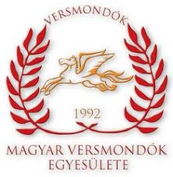
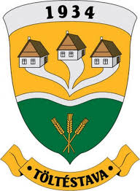
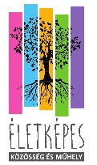
A verseny meghirdetője és szervezője: az ÉLETKÉPES Műhely és Közösség
„A szó becsülete”
regionális vers– és prózamondó verseny
WACHA IMRE TISZTELETÉRE

A versenyt két kategóriában hirdetjük meg:
általános iskola felső tagozatos (5.-8. évfolyam) és nyugdíjaskorú

A jelentkezőknek két verset, vagy prózát kell megjelölniük

Egyet a felsorolt szerzőktől:
Győry Vilmos, Erdős Reneé, Harsányi Lajos, Kormos István, Kulcsár János, Maróti Lajos, Mécs László, Sárközi György, Somogyváry Gyula, Szávay Gyula, Torkos László, Tűz Tamás (Makkó Lajos), Zúgó Tamás

Egy szabadon választott művet:
szabadon választható vers vagy próza a 21. század irodalmából, kiemelten a nyugati régió kortársai közül

A verseny meghirdetője és szervezője: ÉLETKÉPES Műhely és Közösség
Nevezési lap letölthető: a www.vers.hu/versenyek oldalról
Beküldendő: eletkepeskolteszet@gmail.com
Nevezési határidő: 2019. március 31. Nevezési díj nincs.

A verseny helyszíne: 9086 Töltéstava, Petőfi Sándor 118. IKSZT

A verseny időpontja: 2019. április 12. péntek 10 óra

Díjazás mindkét kategóriában:
I. díj 20 000 Ft könyvutalvány
II. díj 10 000 Ft könyvutalvány
III. díj 5 000 Ft könyvutalvány

A rendezők fenntartják a jogot több díj kiadására ill. a díjak összevonására.

